Dzień dobry 24.04.2020r
Proszę zapisz temat lekcji w zeszycie , a następnie zapoznaj się z poniższą lekcją według kolejności .
Miłej pracy – w razie problemów kontaktuj się ze mną przez pocztę email .

Temat: Gospodarka morska
Potrzebne materiały: podręcznik ( str. 142-144)
Zadanie ✍ zadanie pisemne
NACOBEZU ( czyli : Na co będę zwracał uwagę )
- największe porty morskie w Polsce
- struktura i wielkość przeładunków w polskich portach
- przemysł stoczniowy w Polsce
- sytuacja polskiego rybołówstwa
możliwości rozwoju gospodarki morskiej w Polsce

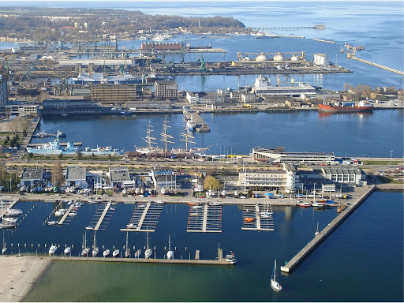

Zapoznaj się z terminami możesz wpisać do zeszytu

SŁOWNICZEK
prom
statek służący do przewozu ludzi i pojazdów, wyposażony w rampę do szybkiego załadunku samochodów lub wagonów
stocznia
zakład przemysłowy, w którym buduje się, remontuje lub rozbiera statki
terminal – miejsce rozładunku , załadunku bądź przeładunku towarów lub osób pomiędzy kolejnymi środkami transportu
port morski - według definicji przyjętej przez Unię Europejską, za port morski uważane jest miejsce wyposażone w infrastrukturę umożliwiającą statkom handlowym cumowanie, załadunek i rozładunek, a pasażerom wejście na/lub zejście z pokładu statku.

Co nam daje morze?
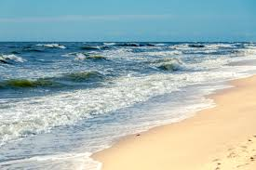

Rozwój handlu, turystyki , przemysłu stoczniowego, rybołówstwa ; połączenia promowe ….

■Największą korzyścią z położenia nad morzem jest możliwość budowy portu, czyli miejsca, gdzie statki mogą załadować lub wyładować towary.

Zgodnie ze współczesną definicją, port morski stanowi: "logistyczny i gospodarczy węzeł w systemie transportu globalnego o silnym morskim charakterze, w którym koncentruje się funkcjonalnie i przestrzennie różnorodna działalność bezpośrednio lub pośrednio związana z łańcuchami logistycznymi, których częścią pozostają lądowo-morskie łańcuchy transportowe".

■W Polsce funkcjonują 4 duże porty morskie – które mogą przyjmować największe statki.

Podręcznik str. 142.- 143 ✍
- Dowiedz się co to są towary masowe i drobnicowe
- Korzystając z mapki wymień 4 porty morskie o największych przeładunkach
- Korzystając z wykresów scharakteryzuj strukturę i wielkość przeładunków w polskich portach morskich

Szczecin jest portem szczególnie ciekawym. Położony jest kilkadziesiąt kilometrów od morza, z którym łączy się poprzez rzekę Odrę.
W Polsce działają stocznie , które budują i naprawiają statki.
Podręcznik str.143. Dowiedz się czym zajmuje się przemysł stoczniowy ? Dlaczego stocznie jachtowe w polskim przemyśle stoczniowym odgrywają ważną rolę?

Ze Świnoujścia, Gdyni i Gdańska pływają promy do nadbałtyckich portów w innych krajach.
W Polsce funkcjonuje także ponad 60 przystani i portów rybackich.

■ Rybołówstwo - gałąź gospodarki obejmująca pozyskiwanie (połów) ryb i innych organizmów
Podręcznik str. 144 na podstawie diagramu scharakteryzuj strukturę polskich połowów ryb.

Dowiedz się więcej ….. klikając w link
https://www.youtube.com/watch?v=TQEfHuYg5Bg – Port Gdańsk ( 3min)

https://www.youtube.com/watch?v=znO6GxeiDLU – przeładunek węgla kamiennego w porcie Gdańsk ( 2 min)

https://www.youtube.com/watch?v=sRHngpMnky0 –rozładunek ponad 5000 t bananów w gdańskim porcie ( 1:24)
https://www.youtube.com/watch?v=qax4Y8PEVjw – Port Gdynia 2030 ( 2:18)

Zadania pisemne wykonaj w zeszycie – tym razem nie musisz odsyłać
Miłej i owocnej pracy

